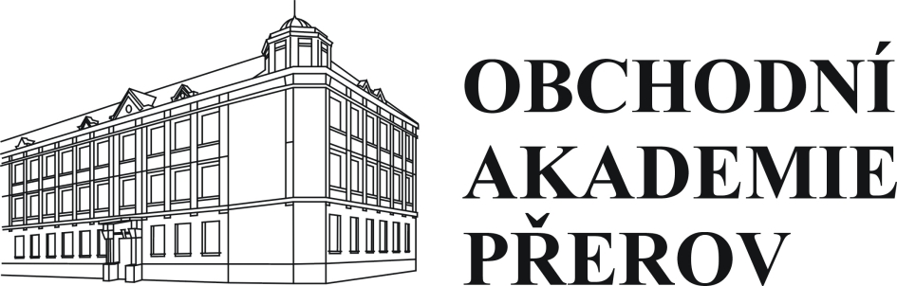

Obchodní akademie a Jazyková škola

s právem státní jazykové zkoušky, Přerov, Bartošova 24, 750 02 Přerov 2

Nájemní smlouva na nájem tělocvičny – dodatek č. 1

Obchodní akademie a Jazyková škola s právem státní jazykové zkoušky, Přerov, Bartošova 24
se sídlem 750 02 Přerov 2, Bartošova 24
IČ 61985996, jako příspěvková organizace zastoupená ředitelkou ing. Hanou Štěpanovskou
(dále jen „pronajímatel“)
a
TBS Přerov, z.s. se sídlem Borošín 178/10, 751 24 Přerov – Čekyně,
IČ 64601803 zastoupené jednatelem, panem Ivanem Fašánkem tel. 723 603 388, Filipová 773 612 974
(dále jen „nájemce“)

uzavřeli níže uvedeného dne, měsíce a roku v souladu s příslušnými ustanoveními
občanského zákoníku, v platném znění, tento
dodatek k nájemní smlouvě uzavřené dne 1. 9. 2021

smlouva se mění v bodě IV. Nájemné:

1. Nájemné za nebytový prostor činí 350,--- Kč (slovy: Třistapadesátkorunčeských) za každou hodinu.
2. Nájemné je nájemce povinen uhradit měsíčně do 7. dne následujícího měsíce, za prosinec do 22. prosince, bezhotovostním převodem na účet pronajímatele č. 19-4214790237/0100, případně v hotovosti v pokladně školy.
3. Nevyužití dohodnutých termínů bude hlášeno 1 den předem v kanceláři školy. V opačném případě bude hrazeno jako by bylo využíváno.

Tento dodatek nabývá účinnosti 1. 2. 2022

Přerov 31. 1. 2022

……………………………………………. …………………………………………….
Za pronajímatele Za nájemce

